**IPTV - filme não acaba**

* validar na STB se possivel
* ver se o tempo de reclamação é igual (se for pode ser um problema no conteudo)
* validar o ficheiro no storage [david.correia@TLT-DC-WTFARM10 ~]$ ffprobe /mnt/dstore/vod/CIPKF7C3852BEF8647AF/002801_ZAP_066633_LUS_VINGUERRINFIN_1073058_V2_MOVIE.mp4

**Duration: 02:23:08.28**, start: 0.000000, bitrate: 6139 kb/s

*validar os bytes enviados para o cliente no kibana CDN [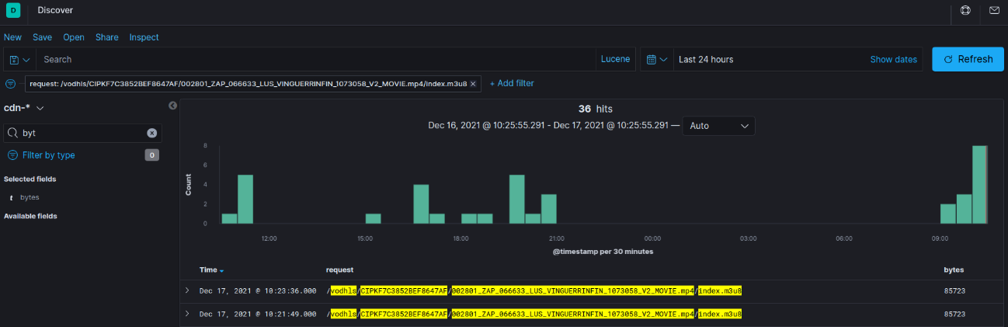](https://gitlab.zap.intra/integracao/kb/uploads/a6a2bd183c1b9d5f8238c0d07bd28c00/image.png) *validar se o pedido directo ao CDN é igual (bytes enviados) [david.correia@TLT-DC-WTFARM10 ~]$ curl -I <http://10.151.152.34/vodhls/CIPKF7C3852BEF8647AF/002801_ZAP_066633_LUS_VINGUERRINFIN_1073058_V2_MOVIE.mp4/index.m3u8>

HTTP/1.1 200 OK

Server: nginx/1.16.0

Date: Fri, 17 Dec 2021 10:12:46 GMT

Content-Type: application/vnd.apple.mpegurl

**Content-Length: 135638**

Connection: keep-alive

ETag: "-1-211d6"

Access-Control-Allow-Headers: *

Access-Control-Allow-Origin: *

Access-Control-Allow-Methods: GET, HEAD, OPTIONS

Accept-Ranges: bytes